北京市知识产权局与新加坡知识产权局国际事务机构签署合作谅解备忘录 深化跨境创新
服务协同

3月25日，在2026中关村论坛年会全球知识产权保护与创新论坛上，北京市知识产权局局长孟波与新加坡知识产权局国际事务机构行政董事郭杰伟签署知识产权合作谅解备忘录，标志着双方在知识产权领域的合作迈入新阶段。
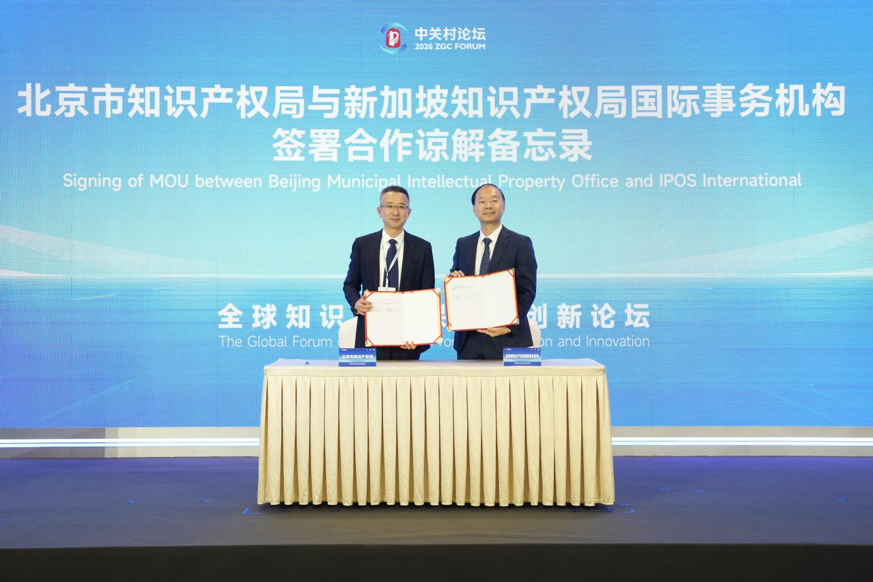
本次签约是全球知识产权保护与创新论坛推动国际创新合作的重要成果。双方以服务创新发展为目标，聚焦提升区域知识产权制度意识、加强知识产权能力建设与人才发展、促进跨境获取知识产权服务、连接企业与创新生态系统等合作内容，共同搭建两地知识产权交流合作平台，推动创新资源对接与成果共享。
新加坡作为亚太地区重要的知识产权枢纽，与北京在科技创新、产业协同、国际服务等方面互补性强。近年来，双方在知识产权领域开展了密切的交往。此次备忘录签署，将进一步畅通双方知识产权跨境服务通道，助力两地创新主体更好参与全球合作与竞争，为高水平对外开放与高质量发展提供坚实支撑。

